APLIKASI PENDATAAN STOK PUPUK, OBAT-OBATAN, BIBIT,
DAN ALAT-ALAT PERTANIAN BERBASIS WEB
PADA CV.CITRA TANI SUBUR

Abstract – V. Citra Tani Subur, an agricultural distributor specializing in plant medicines, fertilizers, and seeds, currently employs a manual inventory management system. This manual approach leads to inefficiencies in stock tracking, increasing the risk of errors and hindering timely decision-making. To optimize inventory control, this study focuses on the design and development of a web-based inventory management application. Following the waterfall methodology, the application leverages PHP, HTML, and a MySQL database hosted on XAMPP. The system facilitates the efficient recording of incoming and outgoing goods, enabling accurate stock monitoring and generating comprehensive reports on inventory status, including goods received, goods dispatched, and current stock levels. By automating these processes, the application enhances operational efficiency and accuracy in inventory management for CV. Citra Tani Subur. Future research could explore extending the application's functionality through the development of an Android-based mobile interface, further improving accessibility and real-time data management capabilities.
Keywords : System, Information, MySQL, Application, Stock, Web.

- PENDAHULUAN

1.1 Latar Belakang
Penggunaan komputer dalam teknologi informasi sudah menjadi suatu keharusan dalam berbagai bidang usaha. Kemampuan komputer dalam melakukan pengolahan dan perhitungan serta penyimpanan data membuat banyak perusahaan memanfaatkannya untuk keperluan pengolahan data. Peranan komputer sangat diperlukan diberbagai bidang, baik instansi maupun perusahaan. Hal ini disadari mengingat kebutuhan informasi yang cepat dan akurat. Terbukti dengan banyak instansi dan perusahaan yang telah menggunakan komputer yang dilengkapi dengan program aplikasi yang berguna untuk memudahkan pekerjaan agar lebih efektif dan efisien.
CV. Citra Tani Subur disebuah perusahaan ini masih menggunakan pencatatan pupuk, obat-obatan, bibit dan alat-alat pertanian dengan menggunakan sistem secara manual, untuk mengetahui data stok pupuk, obat-obatan, bibit dan alat-alat pertanian serta pembuatan laporannya masih menggunakan cara pencatatan di buku, oleh sebab itu banyaknya waktu yang dibutuhkan untuk proses penghasilan laporan yang tepat serta transaksi penjualan barang yang akurat bagi pemilik dan memperbesar kemungkinan kesalahan pencatatan menurut (Rahmad, Setiady. 2014). Maka dari itu CV. Citra Tani Subur membutuhkan sistem informasi terkomputerisasi yang akan lebih menghemat waktu, tidak banyak menyita tenaga, dan menghasilkan keakuratan penyajian data, ditambah dengan sistem database sebagai menyimpan data.
Serta perusahaan ini juga bergerak di bidang distributor pengadaan barang dan jasa seperti penyedia obat-obat pertanian, pupuk, bibit, dan alat–alat pertanian. Menurut bapak Anas Jabani S.E perusahaannya sering mengirimkan barang ke salah satu daerah Batam yaitu ke UD. Berkat Tani juga mengirimkan ke Jawa Tengah yaitu ke perusahaan Panen Tani Lestari dan perusahaan Ratu Tani Kerinci.
Untuk mengatasi permasalahan tersebut dibutuhkan suatu sistem informasi yang dapat membantu mengelola data stok secara cepat, Sistem informasi berbasis web, website merupakan bentuk implementasi dari bahasa pemograman web (Web programming). PHP (Hypertex preprocessor) merupakan bahasa pemograman berbasis web yang memiliki kemampuan untuk memproses dan mengolah data secara dinamis, hal ini diharapkan akan meminimalisirkan kesalahan - kesalahan yang sering terjadi dan akan banyak membantu petugas CV. Citra Tani Subur dalam menyelesaikan pekerjaannya.
Berdasarkan masalah di atas penulis memberikan salah satu solusi sistem informasi yang dapat mengelola data-data tersebut. Pemakaian sistem informasi “Aplikasi Pendataan Stok Pupuk, Obat-Obatan, Bibit dan Alat-Alat Pertanian Berbasis Web Pada Cv. Citra Tani Subur” diharapkan mampu mengatasi masalah pencatatan data dan laporan, karena laporan dapat dilihat oleh admin melalui web yang akan dibuat dan mampu menghindari terjadinya kesalahan ketik dalam pengolahan data stok dan cetak laporan.
Teknologi menjadi salah satu kehidupan manusia yang penting pada saat ini. Semakin berkembangnya teknologi menunjukkan bahwa akses informai yang didapatkan lebih mudah dan cepat itu dibutuhkan oleh semua orang kemajuan teknologi informasi dalam dunia bisnis juga menguntungkan saat ini. Contohnya sebuah jaringan internet, internet merupakan mediasi yang dapat menemukan informasi dari berbagai dunia dan dapat digunakan untuk pemasaran sehingga memperoleh untuk berjualan dan mempromosikan suatu produk (Abdur Rahman, 2021).
Sistem komputerisasi membantu dalam menyelesaikan suatu pekerjaan agar lebih cepat dan mudah, untuk menghindari kesalahan pada saat pencarian data hasil penjualan kacamata dan transaksi penjualan. (Imam, 2020). Sistem Komputerisasi juga dapat digunakan sebagai alat untuk menyusun data, mengolah data, atau menyimpan data dan informasi, (wibowo, 2020). Sehingga optik yang menjual kacamata mndapat informasi yang akurat, tepat dan cepat ( Irwanto, 2021).
Optik Citra adalah salah satu usaha yang bergerak dibidang penjualan, yang menyediakan berbagai macam kacamata, frame, lensa kontak, cairan pembersih kacamata dan aksesoris optik lainnya. Optik Citra telah berdiri sejak tahun 1988, sehingga Optik Citra telah memiliki banyak pengalaman, cabang dan juga dalam memberikan pelayanan maupun strategi dalam menjalankan usaha Optik ini.
Namun dalam proses penjualannya, Optik Citra tentu saja harus mampu bersaing dengan toko Kacamata yang lainnya. Konsumen merasa membutuhkan media yang efektif untuk mendapatkan informasi mengenai optik citra, sekaligus agar dapat mengaksesnya dimana saja dan kapan saja.
Berdasarkan hasil observasi di Optik Citra adapun kendala keterlambatan dalam pencarian data hasil penjualan,(Sidik, 2021). Kacamata maupun pengolahan data penjualan yang masih bersifat manual dengan menggunakan alat tulis dan menghasilkan laporan kertas (Nurmaesah, 2021) sehingga rentan terhadap kesalahan dan sering menghasilkan pencarian data penjualan kacamata customer yang lambat jika dibutuhkan maka untuk memberikan solusi yang diperlukan pengaturan yang meliputi proses penjualan(Sidik, 2021) . Kacamata dikomputerisasi yang mampu mengolah database baik,(Dedi, 2020) sehingga dapat dibuatkan sebuah website, (mustafa, 2018)memberikan informasi kepada para pelangan dengan sistem penjualan secara online melalui Web(Handayani. 2018).

METODE
Penelitian ini menggunakan metode system development life cycle (SDLC). Metode SDLC adalah gambaran dari suatu usaha dalam merancangan sistem yang akan selalu bergerak seperti roda, yang melewati beberapa langkah.(Muslihudin, 2016).
Teknik pengumpulan data selama penelitian berupa studi kepustakaan, studi lapangan yaitu melakukan observasi langsung ke Optik Citra, melakukan wawancara dengan pemilik Optik Citra, dan mencatat secara sistematis tentang hal-hal tertentu yang diamati. Metode pengembangan sistem yang digunakan adalah metode system development life cycle model prototipe yaitu teknik metode pengambangan sistem yang menggunakan prototype untuk menggambarkan sistem, sehingga pengguna maupun pemilik sistem mempunyai gambarang pengembangan sistem yang akan dilakukannya (Mulyani, 2017).
Tahapan tahap yang dilakukan adalah sebagai berikut:
1. Studi Literatur
Pada tahap ini dilakukan pencarian landasan-landasan teori yang dipeoleh dari berbagai buku, perpustakaan, jurnal-jurnal dan juga internet untuk melengkapi tentang konsep dan teori, sehingga memeiliki landasan dan keilmuan yang baik dan sesuai.

2. Pengumpulan Data
Pengumpulan data dilakukan untuk memperoleh informasi yang dibutuhkan dalam rangka mencapai tujuan penelitian. Hasil dari pengumpulan data dan informasi ini biasa digunakan sebagai bahan untuk implementasi. Sistem Informasi Pada Optik Citra.
Pengumpulan data yang dilakukan peneliti sebagai berikut:
- Observasi
Teknik pengumpulan data dengan mengadakan penelitian dan peninjauan lansung terhadap permasalahan yang diambil pada Optik Citra.
- Studi Kepustakaan
Pengumpulan data dengan cara mengumpulkan literature, jurnal, buku, perpustakaan, dan E-book yang ada kaitanya dengan judul penelitian.
- Wawancara
Teknik pengumpulan data dengan mengadakan Tanya Jawab secara langsung dengan pemilik pada Optik Citra yang ada kaitanya dengan topik yang diambil.
3. Identifikasi Masalah
Merupakan salah satu langkah kerja penelitian yang boleh dikatakan paling penting, karena akan menentukan kualitas dari penelitian. Masalah penelitian biasa didefinisikan sebagai pernyataan yang mempermasalahkan suatu variabel atau hubungan antar variabel pada suatu fenomena.
4. Perancangan Sistem
Pada tahap ini dilakukan Perancangan sistem dengan menggunakan model waterfall, model waterfall adalah model klasik yang bersifat sistematis, berurutan dalam membangun software. Beberapa proses diantaranya:
- Analisis
Merupakan tahap menganalisis hal-hal yang diperlukan dalam pelaksanaan proyek pembuatan perangkat lunak.
- Design
Tahap penerjemah dari data yang sudah di analisis kedalam bentuk yang mudah dipahami atau dimengerti oleh user dan sesuai dengan kebutuhan pada Optik Citra.
- Coding
Tahap penerjemah data atau pemecah masalah yang telah dirancang kedalam bahasa pemograman Web.
- Pengujian
Merupakan tahap pengujian terhadap perangkat lunak.
- Maintenance
Tahap akhir dimana suatu perangkat lunak yang sudah selesai dapat mengalami perubahan-perubahan atau penambahan sesuai dengan permintaan user.

5. Implementasi
Tahap implementasi pada Sistem Informasi Optik Citra akan dilakukan uji coba login, input laporan pesanan, input laporan data paket pesanan, dan semuanya akan diproses di dalam Sistem Informasi Optik Citra yang akan menghasilkan output. Berdasarkan kerangka kerja penelitian yang telah digambarkan, maka dapat diuraikan pembahasan masing-masing tahap dalam penelitian adalah sebagai berikut :

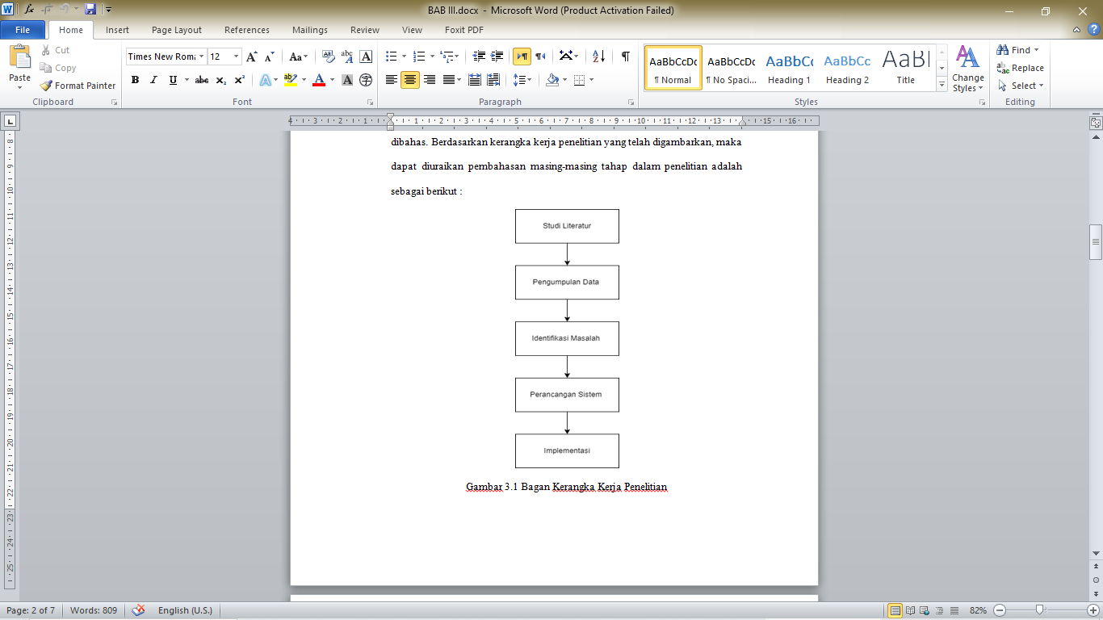
Gambar 1. Kerangka Kerja

HASIL DAN PEMBAHASAN
Diagram Konteks yang Diusulkan Diagram Konteks menggambarkan satu lingkaran besar yang dapat mewakili seluruh proses yang terdapat di dalam suatu sistem. Berikut ini merupakan penggambaran tentang sistem yang diusulkan pada Sistem Aplikasi Penjualan Kacamata Pada Optik Citra secara keseluruhan dalam bentuk diagram konteks.

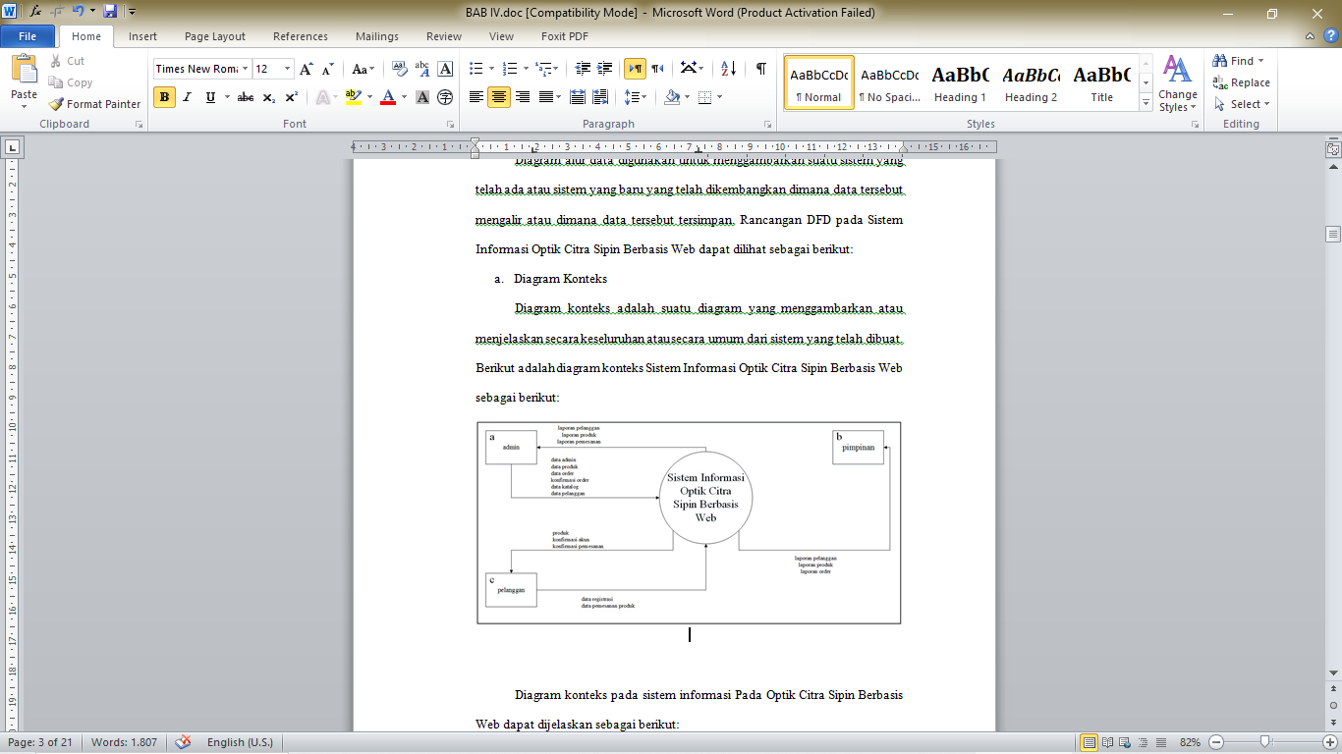
Gambar 2. Konteks diagram

Berdasarkan gambar 2, terdapat entitas pelanggan yang dapat melakukan pembelian, pengambilan barang, pembayaran pembeli dan memberikan data barang yang ingin dibeli. Entitas pembeli dapat menerima data pesanan barang, nota pembelian, hasil periksa mata, bukti pengambilan barang. Entitas admin menerima data barang yang ingin dibeli pembeli, barang pesanan toko, pembayaran toko, pengambilan barang dan return barang. Entitas admin dapat membuat nota pembelian, laporanlaporan yang akan diserahkan kepada pimpinan Optik, Bukti pengambilan barang, hasil periksa mata, bukti return barang dan menyerahkan pesanan pembeli. Entitas admin menerima pembelian pesanan toko lalu menyerahkan barang pesanan toko kepada kasir. Entitas Pemilik Optik menerima laporan-laporan yang dibuat oleh kasir lalu membuat pembelian pesanan toko yang akan diterima entitas pembeli.
Diagram Nol yang Diusulkan Diagram Nol merupakan satu lingkaran besar yang mewakili lingkaran-lingkaran kecil yang ada di dalamnya.
DFD Level 0 halaman ini menunjukkan tentang fungsi-fungsi utama atau proses yang ada, aliran data, dan eksternal entity. Pada level ini sudah dimungkinkan adanya / digambarkan data store yang digunakan. Berikut ini akan dijelaskan tentang DFD Level 0 dari Sistem Informasi Optik Citra Berbasis Web:
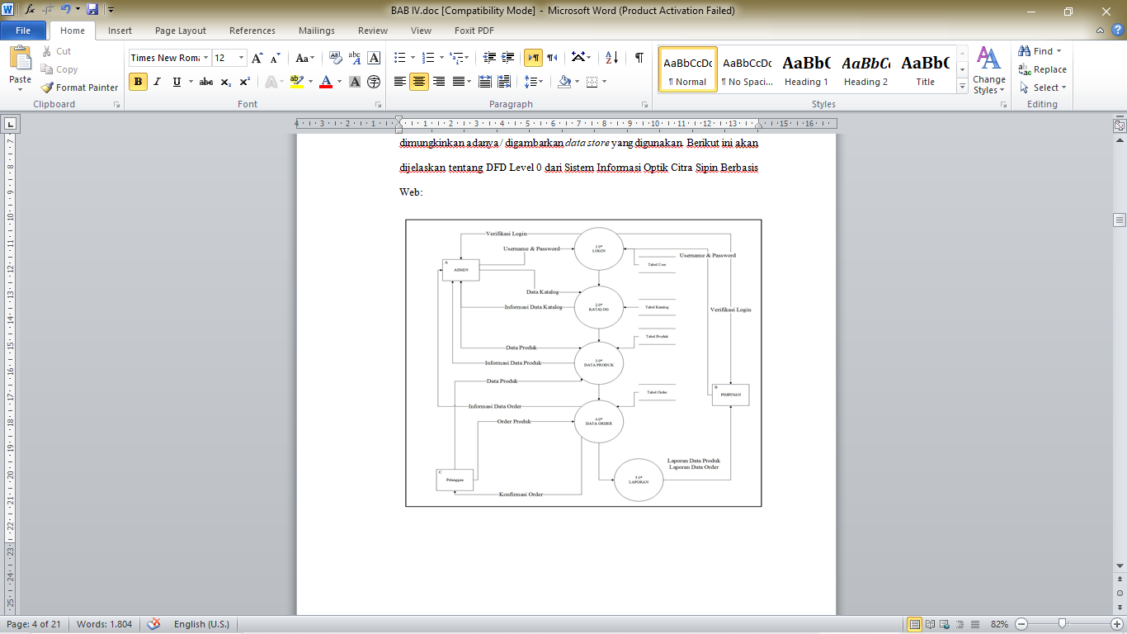
Gambar 3. Diagram Level Nol

Tampilan Layar Aplikasi Sistem Penjualan
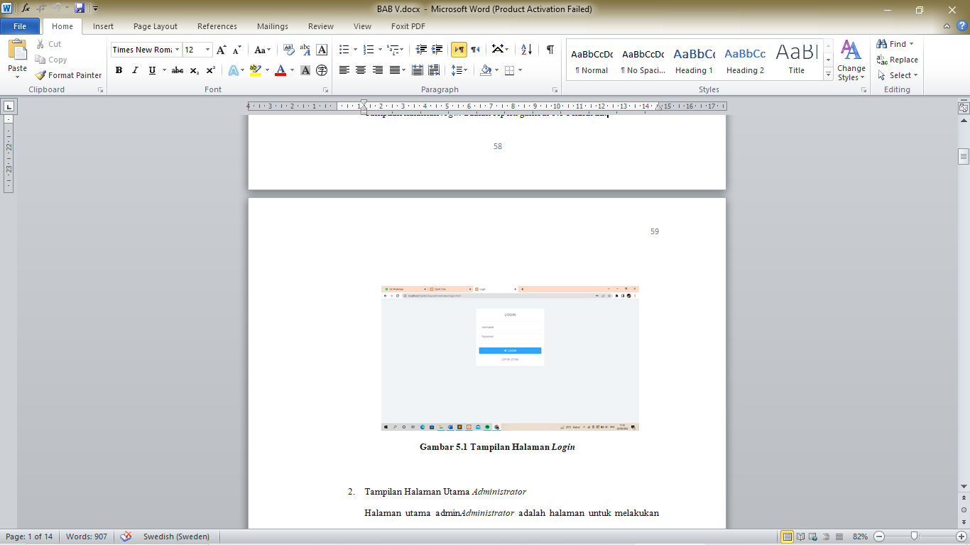
Gambar 4. Login
Gambar diatas merupakan Form login yang digunakan untuk melakukan akses ke menu utama dan mendaftar sebagai pengguna.

2. Tampilan Halaman Utama Admin
Halaman utama admin adalah halaman untuk melakukan pengolahan data, terdiri dari katalog, produk, daftar produk, konfirmasi order, pelanggan, user, ubah password, dan logout. Tampilan halaman utama adalah seperti gambar 5.

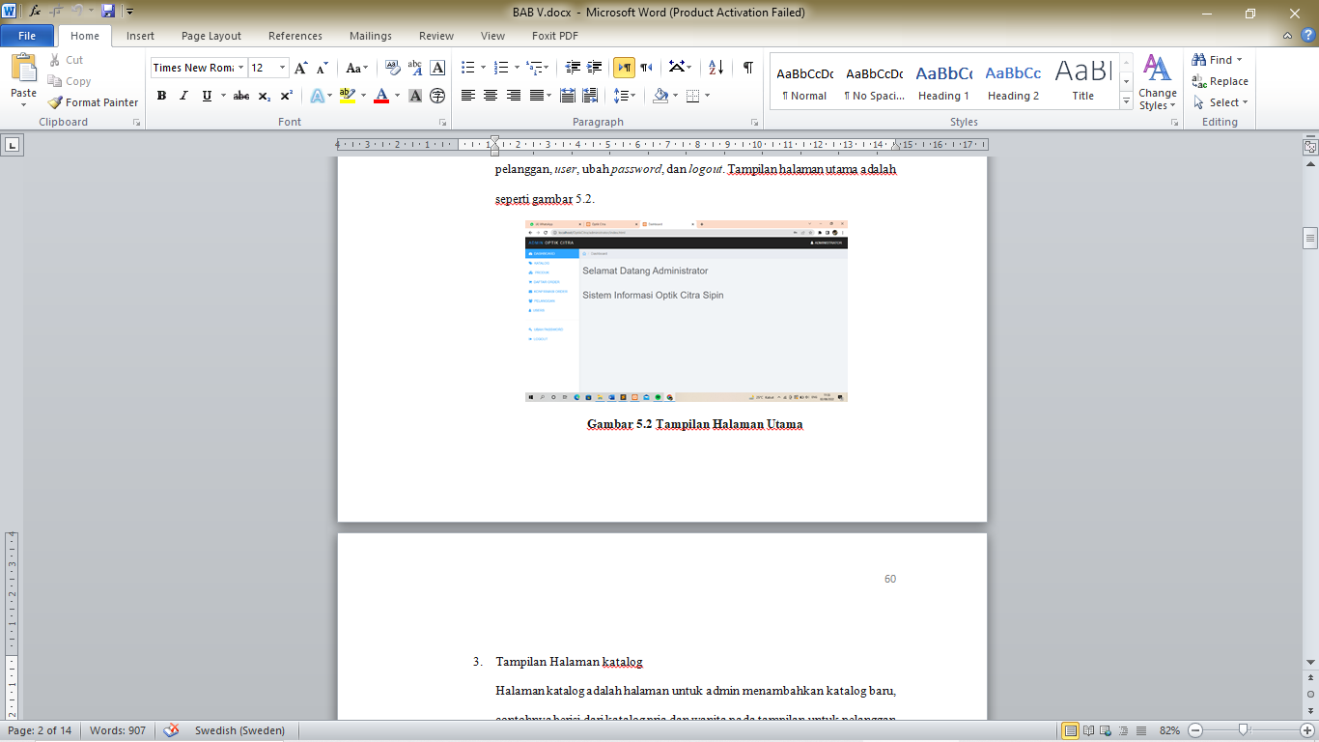
Gambar 5. Halaman utama

3. Tampilan Halaman katalog
Halaman katalog adalah halaman untuk admin menambahkan katalog baru, contohnya berisi dari katalog pria dan wanita pada tampilan untuk pelanggan memilih. Tampilan halaman katalog adalah seperti gambar 6.
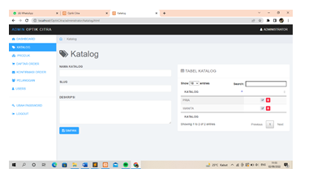
Gambar 6. Halaman Katalog

4. Tampilan Halaman produk
Halaman produk adalah halaman yang berisi tentang produk, dimana admin bisa menambah produk-produk baru yang akan dilihat oleh pelanggan nantinya. Tampilan halaman utama adalah seperti gambar 7.

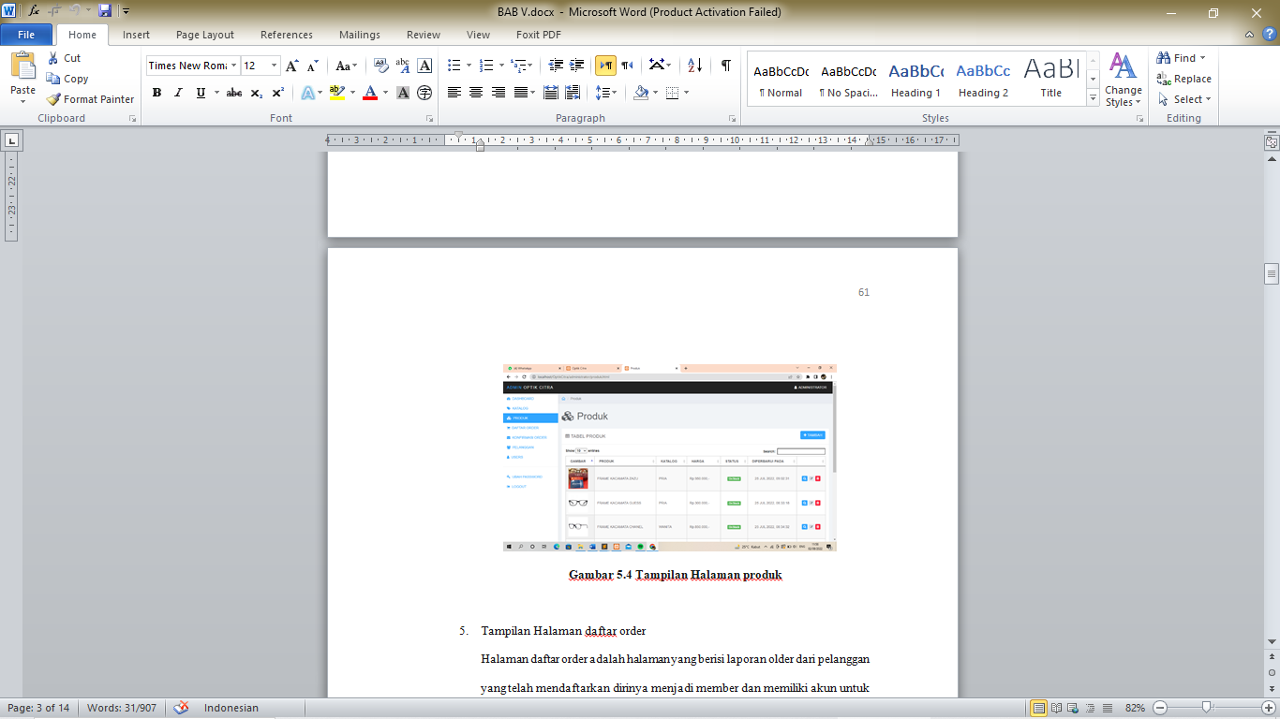
Gambar 7. Halaman Produk

5. Tampilan Halaman daftar order
Halaman daftar order adalah halaman yang berisi laporan older dari pelanggan yang telah mendaftarkan dirinya menjadi member dan memiliki akun untuk memesan barang, laporan ini hanya admin dan pimpinan yang bisa melihat. Tampilan halaman daftar order adalah seperti gambar 8.

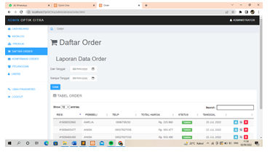
Gambar 8. Daftar Order

6. Tampilan cetak data order
Halaman cetak order adalah tampilan cetak order pelanggan yang telah bertransaksi dan akan dicetak sesuai kebutuhan admin yang mengelolah. Tampilan halaman menu cetak pada data order dalah seperti gambar 9.

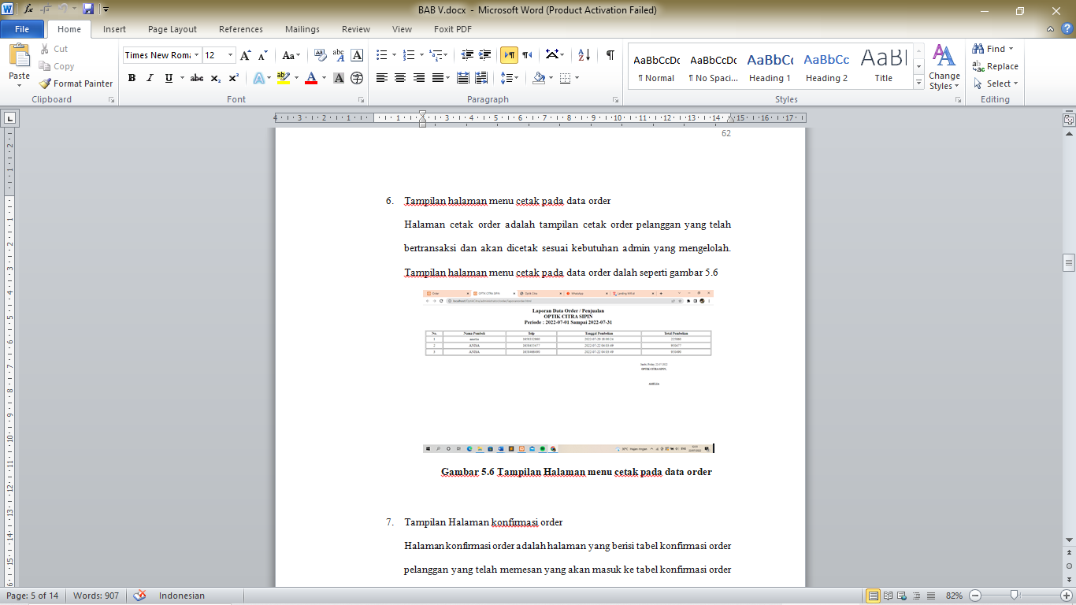
Gambar 9. Cetak data order

7. Tampilan Halaman konfirmasi order
Halaman konfirmasi order adalah halaman yang berisi tabel konfirmasi order pelanggan yang telah memesan yang akan masuk ke tabel konfirmasi order ini, yang akan di proses oleh admin. Tampilan konfirmasi order adalah seperti gambar 10.

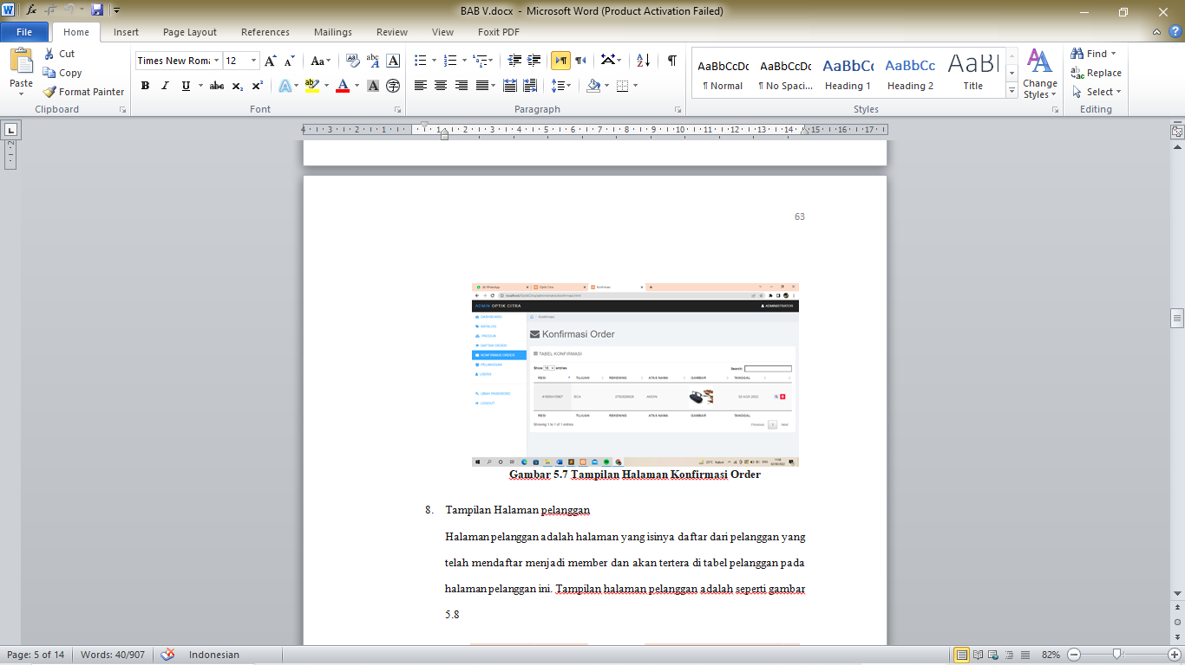
Gambar 10. Konfirmasi order

KESIMPULAN
Setelah melakukan penelitian dan analisis untuk Sistem Informasi Penjualan Kacamata Pada optik citra Berbasis Web sebagai sarana informasi , maka penulis mengambil beberapa kesimpulan sebagai berikut:
- Pada penelitian ini penulis sudah merancang suatu aplikasi sistem informasi Optik Citra Berbasis Web, sistem yang baru ini dapat memberikan kemudahan kepada pegawai optik citra sipin. Bagian admin selaku pemegang hak besar dalam pengolahan data.
- Dengan Adanya Sistem Informasi Optik Citra ini dapat Meningkatkan penjualan bagi toko tersebut, dengan melakukan penjualan barang ke pada konsumen secara online.
- Pengolahan data Sistem Informasi yang diharapkan dapat menjadi bekal Penelitian selanjutnya

DAFTAR REFERENSI
Abdur Rachman, & Triono (2021). Sistem Informasi Penjualan Furniture Berbasis Web. Vol., PP,1-6
Dedi dan Septiyani. (2020) Sistem Informasi E-Commerce Web pada toko Indonesia O Kubu Jepang.
Handayani. (2018). Perancangan Sistem Informasi Penjualan Berbasis E-commerce. Ilkom Jurnal Ilmiah, 182–189.
Imam, (2020). Sistem Informasi Penjualan Kacamata Berbasis Web Pada Indo Optikal.
Irwanto (2021). Membangun Sistem Komputerisasi Berbasis Web, Jurnal Tehnik Informatika , 554– 550.
Mustofa (2018). Implementasi e-Commerce Toko Prayoga Sport Berbasis Content Management System (CMC) Joomla Modular VirtuaMart , Vol 1 , No.2.
Nurmaesah dan Dhela (2021) “ Sistem Informasi Penjualan Pada UKM (Usaha Kecil dan Menengah) tradisional & Herbal Skincare Berbasis e-Commerce, Acad J comput, Sci, Res, Vol.3, No.1
Sidik, Sutarman, dan Marlin (2021). “Perancangan Sistem Informasi Penjualan Perumahan Citra Raya”, S I., vol. 7, no. 1, pp. 56–65.
Wibowo. (2021). Implementasi Payment Gateway Menggunakan Midtrans Pada Sistem Informai penjualan Kacamata. Jurnal Sistem Informasi

